Manual de usuario

Listado de paginas
- Administrador
JSP/AdminConsultas.jsp
JSP/AdminExamenes.jsp
JSP/AdminLaboratoristas.jsp
JSP/AdminMedicos.jsp
JSP/ReporteAdmin.jsp
JSP/Administradores.jsp
- Carga de datos
JSP/Carga.jsp
- Login
JSP/Login.jsp
- Perfil
JSP/Perfil.jsp
- Paciente
JSP/Pendientes.jsp
JSP/HistorialMedico.jsp
JSP/ReportePaciente.jsp
JSP/PacienteAgendar.jsp
JSP/PacienteExamen.jsp
- Laboratorista
JSP/Laboratorista.jsp
JSP/ReporteLaboratorista.jsp
- Medico
JSP/Informe.jsp
JSP/HistorialMedico.jsp

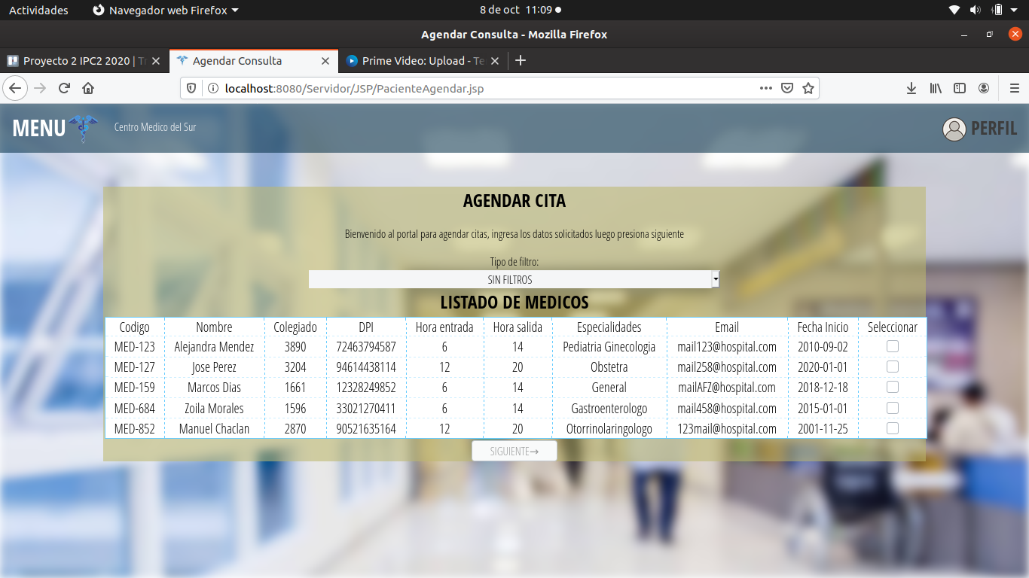
Vistas de usuario tipo paciente
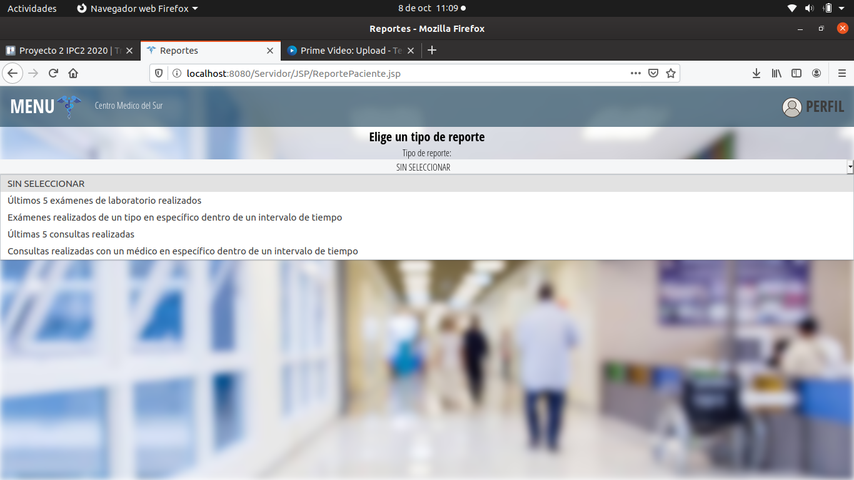
- JSP/Reporte.jsp
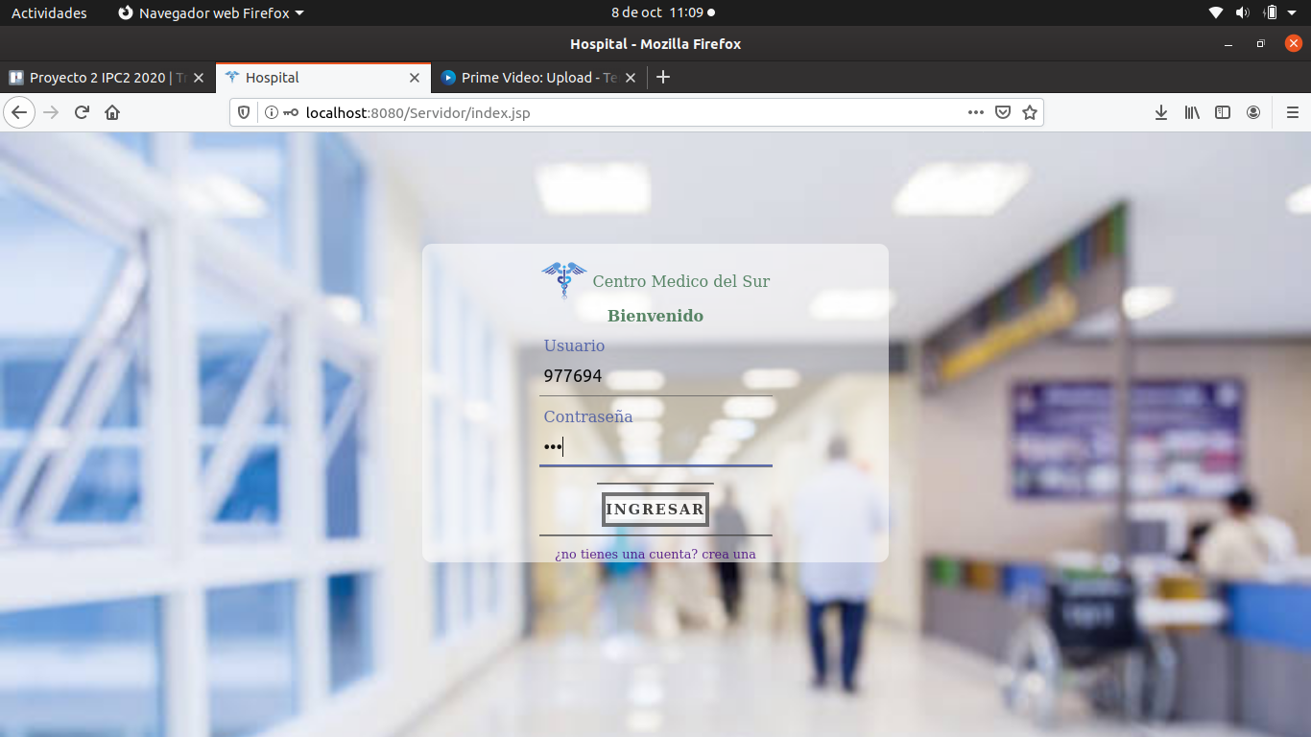
Interfaz sencilla, con presionar el select se desplegará las opciones de reportes que hay, siendo que si el reporte conlleva una fecha, se abrirá un formulario para ingresarlas
- JSP/Login.jsp
Formulario de entrada que el usuario deberá llenar con sus datos y luego clickear el boton de ingresar.

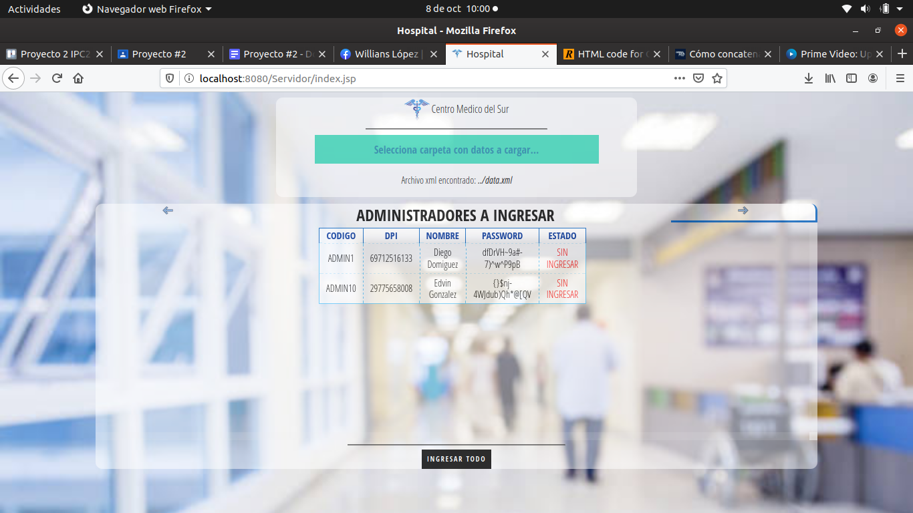
- JSP/Carga.jsp
Ventana a la que le deberá el usuario de cargar una carpeta con los archivos que desee ingresarla
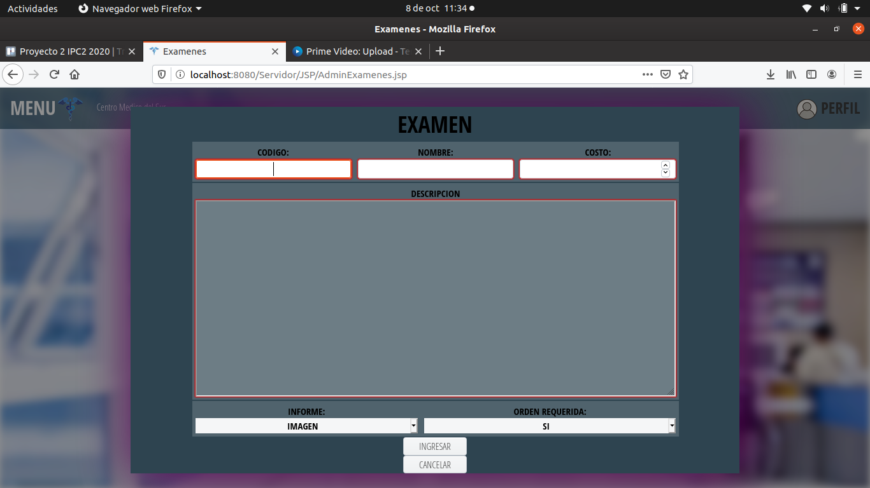
- JSP/AdminExamenes.jsp
Vista para ingresar un tipo de examen a la base de datos.
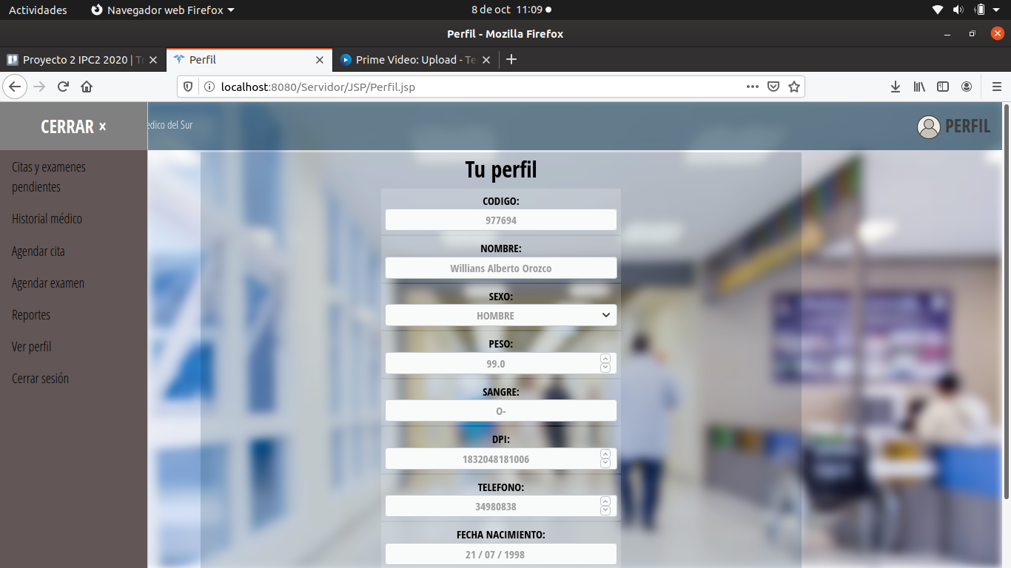
- JSP/Perfil.jsp
Acá está un formulario para lograr visualizar tu perfil, así como para cambiar algun dato que desees. A la izquierda se ve el menú, con diferentes opciones que tiene el usuario.

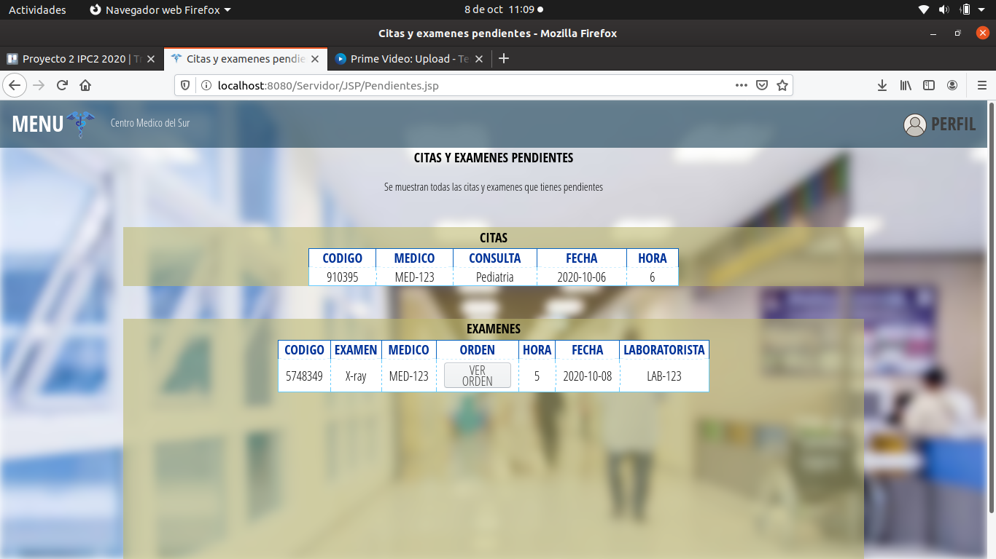
-JSP/Historial.jsp
Esta vista nos sirve para lograr visualizar los reportes y los resultados que un paciente tiene, puede ser accesado tanto por un administrador, como por un paciente para lograr visualizar sus datos.

